Uruaçu, 11 de setembro de 2025.
Superintendência de Monitoramento dos Contratos de Gestão e Convênios | Secretaria de Estado da Saúde de Goiás.

- Assunto: Informações Portal da Transparência
- Referente: Bens Imóveis
- Fundamento Legal: Art. 7º, VI da Lei 12.527/2011; art. 6º, §1º, inciso X da Lei 18.025/2013; Item 14-j, Art. 11 inciso VI alínea a do capítulo III da Resolução Normativa nº 9/2024 TCE-GO, item 2.4 da Minuta Padrão do Contrato de Gestão-PGE e Decreto Estadual nº 9.603/2017 Item 3.6 da Metodologia de avaliação OSS SUBCIC 2024 Art. 6º, § 3º, III da Lei 18.025/2013.

NOTA TÉCNICA EXPLICATIVA

IMED – Instituto de Medicina, Estudos e Desenvolvimento, associação civil sem fins lucrativos de apoio à gestão de saúde, qualificado pelo Decreto Estadual nº 8.150, de 23 de abril de 2014, como Organização Social de Saúde no Estado de Goiás, com sede na Rua Itapeva, nº 202, Conj. 34, Bela Vista, São Paulo-SP, CEP.: 01.332-000 (CNPJ/MF n˚. 19.324.171/0001-02), e filial na Cidade de Uruaçu, Estado de Goiás, sita na Rua Anápolis, Qd.28, Lt.09-A, Sala 03, Centro, Uruaçu-GO, CEP: 76.400-000 (CNPJ/MF nº 19.324.171/0008-70), atual gestor do Hospital Estadual do Centro-Norte Goiano (HCN), neste ato representado na forma do seu Estatuto Social por seu Diretor Financeiro, em cumprimento das ações constantes na Metodologia de Avaliação da Transparencia Ativa e Passiva das Organizações Sociais (Bens Imóveis), vem à presença de V. Exa. informar que, além da Unidade Gerida (HCN), registro de matrícula nº 11.403, não houve cessão de outros bens imóveis até o presente momento.

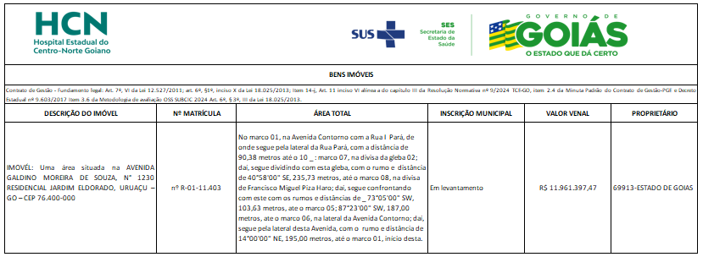

Sendo o que me cumpria informar, e colocando-me, desde já, à disposição de V. Exa. para o que se fizer necessário, envio-lhe nossos protestos de elevada estima e distinta consideração.

______________________________________________________
IMED – Instituto de Medicina, Estudos e Desenvolvimento
André Silva Sader – Diretor Financeiro

